Tip 1 - Zorg dat een bezoeker altijd de beveiligde https verbinding heeft

* *Voeg deze code toe aan je HTACCESS:* RewriteEngine On RewriteCond %{HTTPS} off RewriteRule (.*) https://%{HTTP_HOST}%{REQUEST_URI} [R,L]

Tip 2 – zorg ervoor dat je op spelling let op jouw website

* Om dit te doen laat je andere mensen jouw tekst stukken lezen. Op deze manier kan je erachter komen hoe jouw stukken worden gelezen door andere mensen.

Tip 3 - Responsieve ontwerpen

* Als je ontwerpen maakt denk er altijd aan hoe hij op mobiel en op een desktop eruit zou zien.
* Je kant dit doen door middel van lang na te denken over ontwerpen en te experimenteren met ontwerpen

Tip 4 - Test fase

* Heb altijd een test fase waar je je site gaat test voordat je hem online gaat zetten.
* Je kan dit doen door middel je website zelf te testen op responsieve en op gebruikersvriendelijk, Je kan eventueel ook andere mensen jouw website laten testen

Tip 5 – Denk voor lange termijnen

* Als je een website maakt denk ervoor dat hij voor in de toekomst ook nog goed is.
* Je zou dit kunnen bereiken door middel van je website responsieve te maken voor telefoon en dat je website zo geoptimaliseerd is dat hij snel inlaadt, Dat voorkomt ook veel frustraties

Tip 6 – Ruim je code op

* Zorg ervoor dat je onnodige code eruit haalt want dit zorg er namelijk voor dat je pagina langzaam inlaadt.
* Je kan dit bekijken met behulp van de chrome developer tools.

Stap 1: ga naar je pagina

Stap 2: Klik op F12

Stap 3: Klik op het netwerk

Hier kunt u inzien wat er allemaal inlaadt en hoelang het duurt, Op deze manier kan je zien waar je meer tijd moet besteden om je code opteruimen.

Tip 7 – Gebruik een goede error page met een optie om terug naar de hoofdpagina te gaan

* Dit zorgt ervoor dat de mensen die uw website bezoeken en een error krijgen weer terug naar uw website gaan inplaats van dat ze uiteindelijk naar een andere website gaan om het daarop te zoeken.
* Je kan dit doen door middel van .htaccess file te bewerken op jouw file server met de volgende code: “ ErrorDocument 404 /not-found-page.html “ .

Als je dus nu een error 404 krijgt zoekt hij naar de Not-found-page.html file dit is een eigen ontworpen pagina , Je kan ook het een andere naam geven zoals je maar het pad wijzigt.

Tip 8 - Witregels

* Zorg ervoor dat je witregels gebruikt om rust te creëren om jouw website
* Dit kan je doen door middel van padding en margin te gebruiken bekijk het voorbeeld beneden
* 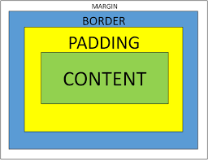

Tip 9 – Gebruik een kleur thema

* Een kleur thema kan ervoor zorgen dat jouw website er goed en professioneel eruit ziet , Dit kan frustraties voorkomen bij de bezoeker omdat als er te veel verschillende kleuren zijn het niet meer overzichtelijk is
* Dit kan je doen door eerst een primeren kleur uit te zoeken en vanaf die kleur mixen en testen met andere kleuren.  
  beneden is een voorbeeld van een kleuren thema
* 
* 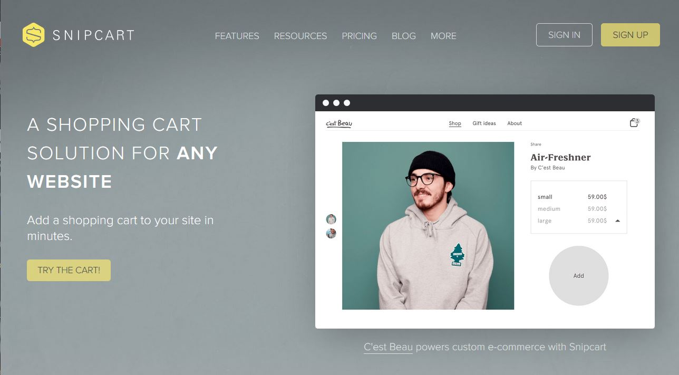

Tip 10 – Gebruik een kruimelpad

* Een kruimelpad is een weg terug voor de gebruiker naar de vorige pagina waar hij was
* Dit kan je maken door middel van A links
* Beneden is een voorbeeld van een kruimel pad
* 